Příloha č. 4 Určení umístění výdejních boxů

1-8 Místa pro možné umístění výdejních boxů

p.č. 2712/1
k.ú. Město Žďár

p.č. 2156
k.ú. Město Žďár

1 - ul. Květná

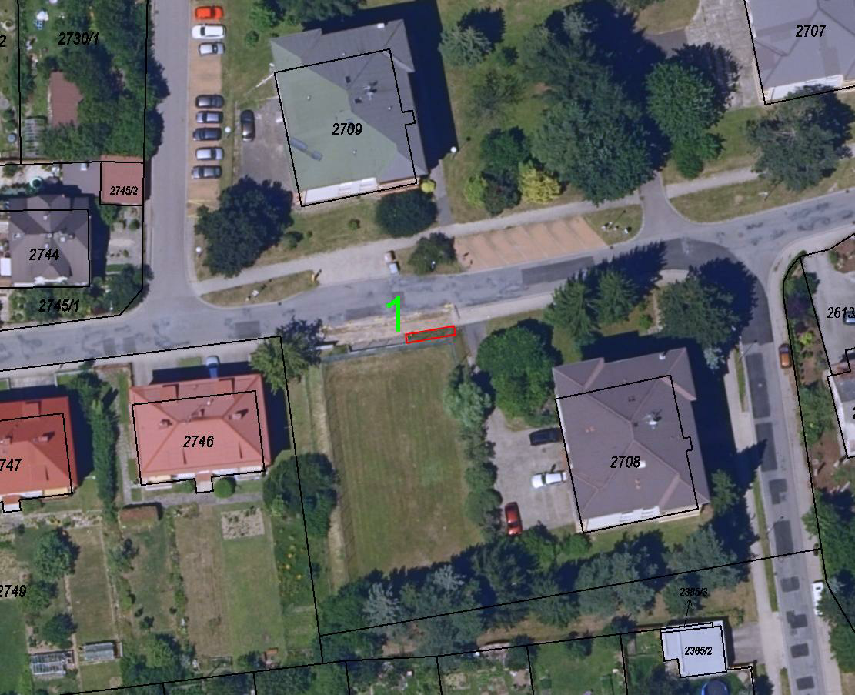

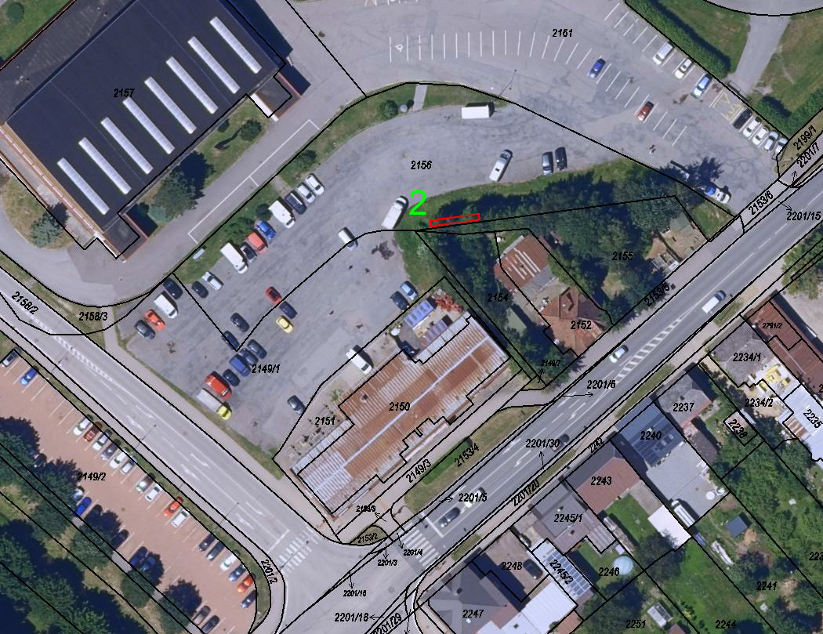
2 - u sportovní haly - příjezd na parkoviště

p.č. 3346/1
k.ú. Město Žďár

p.č. 3353, 3362 p.č. 3366
k.ú. Město Žďár

3 - u výlohy samoobsluhy

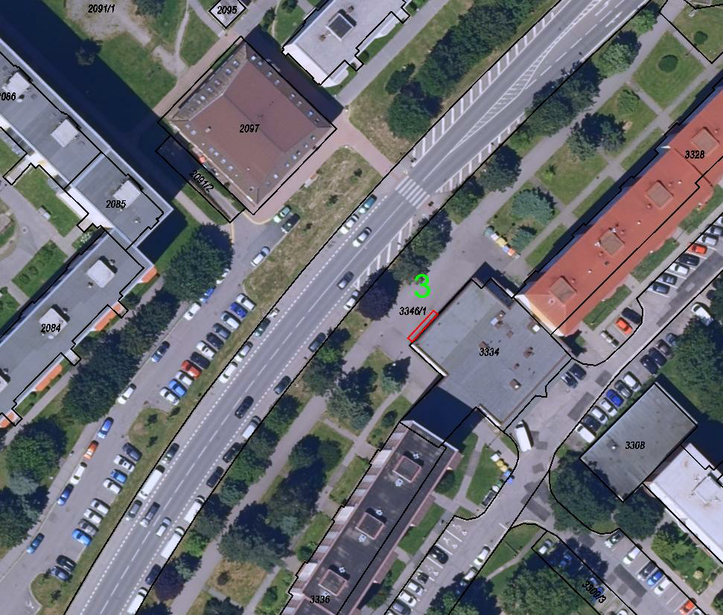

4 - poliklinika - atrium
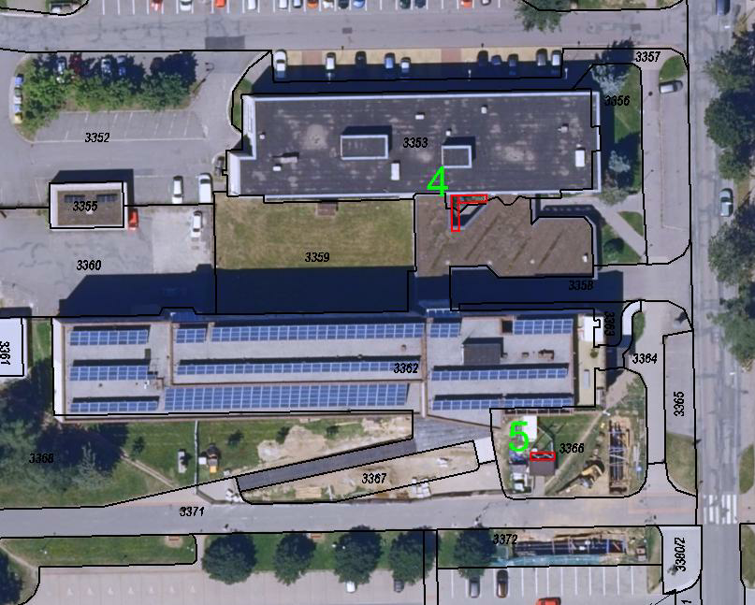
5 - poliklinika - za prodejním stánkem

p.č. 3819
k.ú. Město Žďár

p.č. 1083
k.ú. Město Žďár

6 - ul. Švermova

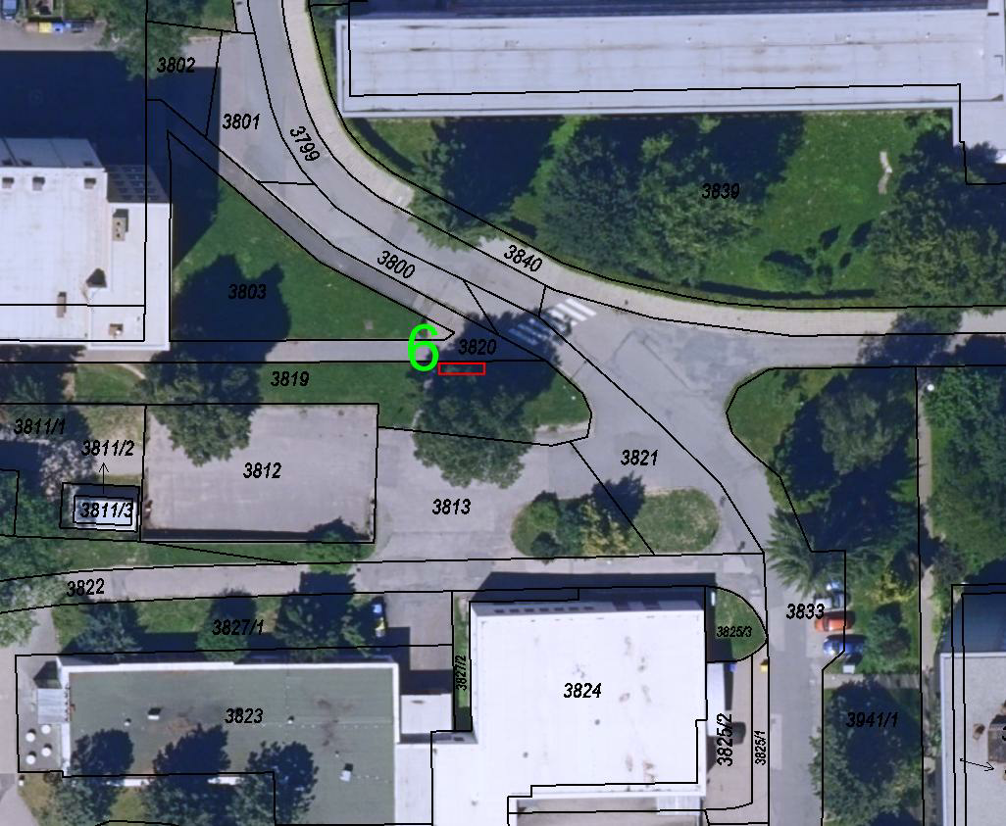

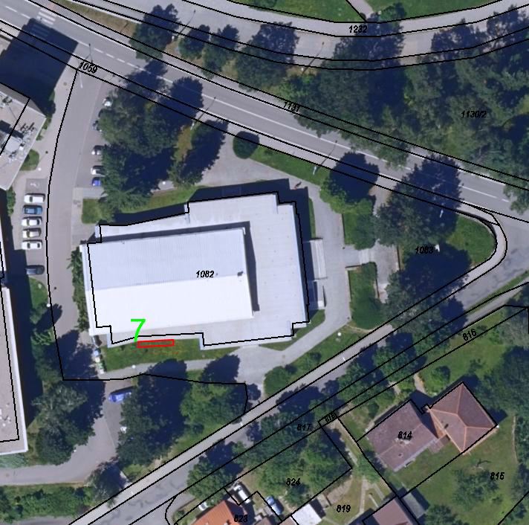
7 - za kinem

p.č. 1220/1 8 - ul. Komenského k.ú. Město Žďár

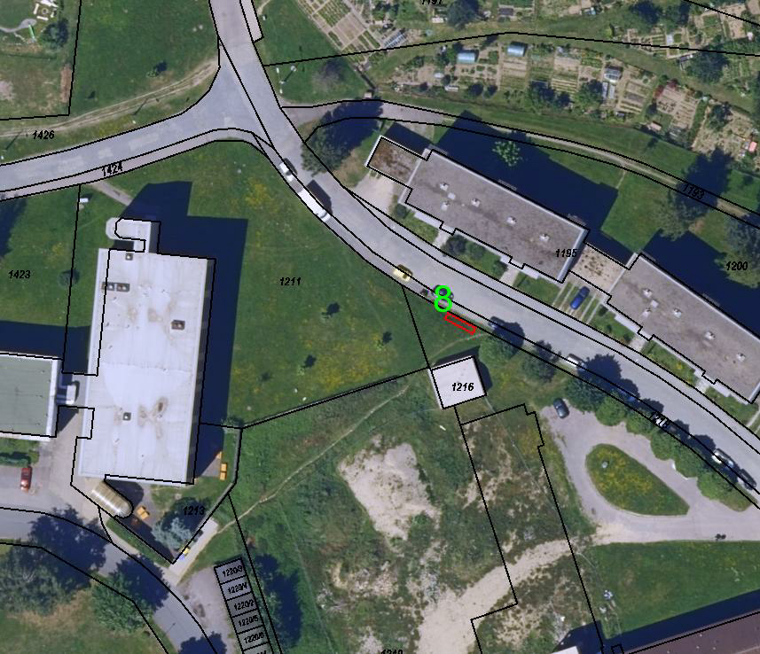

9-27 Umístění stávajících výdejních boxů

9 | Bezručova | 39 | 4 | Žďár nad Sázavou | 2 | OD Kinský
10 | Bratří Čapků | 1114 | 2 | Žďár nad Sázavou | 4 | u fasády obchodu potravin
11 | Brněnská |  |  |  |  | automyčka u OC Brněnská
12 | Brněnská | 1144 | 28 | Žďár nad Sázavou | 1 | u boční strany OC Brněnská
13 | Brodská | 1835 | 10 | Žďár nad Sázavou | 3
14 | Dolní | 211 | 38 | Žďár nad Sázavou | 1
15 | Drátenická |  |  | Žďár nad Sázavou | 8 | par.č. 8070/3
16 | Horní | 2233 | 6 | Žďár nad Sázavou | 5 | z boční strany OC Convent
17 | Chelčického | 2376 | 7 | Žďár nad Sázavou | 6 | u Kauflandu
18 | Chelčického | 229 | 1 | Žďár nad Sázavou | 6 | u nádraží
19 | Jihlavská | 1148 | 16 | Žďár nad Sázavou | 1 | u ZZN
20 | Kopečná | 690 | 4 | Žďár nad Sázavou | 3
21 | Okružní | 968 | 79 | Žďár nad Sázavou | 3 | u boční strany obchodu COOP
22 | Nádražní | 1142 | 46 | Žďár nad Sázavou | 6 | u zadní strany prodejny Maxihit
23 | Nádražní | 2186 | 52 | Žďár nad Sázavou | 6 | výklenek u bývalé restaurace Pavlač
24 | Nerudova | 134 | 5 | Žďár nad Sázavou | 4
25 | Strojírenská | 371 | 2 | Žďár nad Sázavou | 1 | firma INTOP, naproti FÚ
26 | Vejmluvova | 337 | 1 | Žďár nad Sázavou | 2 | před prodejnou Quanto
27 | Žitná | 1084 | 4 | Žďár nad Sázavou | 5 | u prodejny COOP

